Министерство образования Республики Беларусь
Учреждение образования
«Белорусский государственный университет информатики
и радиоэлектроники»

Кафедра программного обеспечения информационных технологий

Специальность «Программная инженерия»

Учебная дисциплина «Метрология, стандартизация и сертификация в информационных технологиях»

ОТЧЕТ

по практической работе No1
«Метрики размера программ»

Подготовили: Гавлев Н.В.
Ст.гр.410902 Джалилова Н.Р.

Проверил: Болтак С.В.

Минск 2026
Язык для анализа: Rust

Задание: разработать программу, содержащую основные операторы языка и пользовательские подпрограммы, а также разработать программу-парсер для анализа исходного кода программы (парсер должен определять операторы и операнды программы и на их основе рассчитывать 6 базовых и 3 расширенные метрики Холстеда). Результаты анализа представить в виде таблицы с базовыми метриками и отдельным выводом расширенных метрик.

Правила, с учетом которых проводились расчеты:

Объявление переменных, функций, структур, перечислений, трейтов, реализаций, модулей и подключение библиотек само по себе не выделяется как отдельный операнд или оператор, за исключением тех ключевых слов и конструкций, которые парсер непосредственно классифицирует как операторы. Объявления функций не учитываются как вызовы этих функций.

Переменные и другие идентификаторы при их использовании считаются операндами.
Имена функций и методов считаются операторами.
Имена переменных, параметров, полей и других идентификаторов считаются операндами.
Совпадающие идентификаторы считаются одним и тем же операндом независимо от места их использования.
Стандартные типы Rust (i32, i64, u32, usize, f64, bool, char, str, String, Vec, Option, Result, Box и т. п.) не считаются ни операторами, ни операндами.
Пользовательские имена типов (struct, enum, trait) не считаются ни операторами, ни операндами в месте объявления.
Ключевые слова и служебные конструкции Rust из заданного списка считаются операторами. К ним относятся: if, else, match, loop, while, for, return, break, continue, await, yield, as.
Конструкция if ... else if ... else считается одним оператором if. Вложенные else if не считаются отдельными операторами. Ключевое слово else не считается отдельным оператором.
Циклы for, while, loop и конструкция match считаются одним оператором каждая. Ключевое слово in в конструкции for ... in ... не считается отдельным оператором.
Ключевые слова true, false, None, Some, Ok, Err считаются операндами.
Строковые, символьные и числовые литералы считаются операндами. Значение литерала используется как его представление в словаре операндов.
Круглые, квадратные и фигурные скобки при группировке подвыражения считаются одним оператором (пара скобок = 1 оператор).
Скобки при вызове функции считаются частью оператора-функции, а не отдельным оператором. Имя функции вместе со скобками считается одним оператором. Например: sum_scores(scores) — 1 оператор, scores.len() — 1 оператор, println!("...") — 1 оператор.
Все основные арифметические, логические, сравнительные, побитовые и составные операторы Rust считаются операторами: +, -, *, /, %, ==, !=, <, >, <=, >=, &&, ||, !, &, |, ^, <<, >>, =, +=, -=, *=, /=, %=, &=, |=, ^=, <<=, >>=.
Специальные символы Rust являются операторами: ?, ->, =>, .., ..=, @, ::, .
Разделители ;, ,, : считаются операторами.
Оператор ? в конструкциях Option и Result считается оператором (распространение ошибки).
Угловые скобки < и > в дженериках (например, Vec<i32>) считаются операторами.
Срезы и индексация анализируются по общим правилам: scores[i] — scores операнд, [] оператор, i операнд. &scores[i] — & оператор, scores операнд, [] оператор, i операнд.
Форматная строка в макросе считается одним операндом целиком. Внутреннее содержимое {} не анализируется отдельно. Если в строке несколько {}, вся строка всё равно считается одним операндом.
Оператор as считается оператором (приведение типа). Тип после as не считается ни оператором, ни операндом.
Ключевые слова fn, let, mut, const, static, extern, unsafe, async, move, ref, impl, struct, enum, trait, type, use, mod, where, pub, crate, super, Self, dyn не считаются ни операторами, ни операндами.
Переменная self считается операндом. Имя типа Self считается операндом.
Комментарии, атрибуты (#[...]), лайфтаймы ('a, 'static) и метки ('label:) не учитываются при расчёте метрик.
Пробелы, табуляции и переводы строк не являются ни операторами, ни операндами.
Регистр идентификаторов имеет значение. Например, Total и total рассматриваются как разные операнды.

Листинг анализируемого кода:

fn sum_scores(scores: &[i32]) -> i32 {
let mut total = 0;
for s in scores {
total = total + *s;
}
return total;
}
fn average(scores: &[i32]) -> f64 {
let total = sum_scores(scores);
let n = scores.len() as f64;
return total as f64 / n;
}
fn maximum(scores: &[i32]) -> i32 {
let mut best = scores[0];
for s in scores {
if *s > best {
best = *s;
}
}
return best;
}
fn minimum(scores: &[i32]) -> i32 {
let mut worst = scores[0];
for s in scores {
if *s < worst {
worst = *s;
}
}
return worst;
}
fn count_fail(scores: &[i32]) -> i32 {
let mut n = 0;
for s in scores {
if *s <= 4 {
n = n + 1;
}
}
return n;
}
fn scholarship(avg: f64) -> f64 {
if avg >= 9.0 {
return 321.65;
} else if avg >= 8.0 {
return 281.44;
} else if avg >= 6.0 {
return 241.24;
} else if avg >= 5.0 {
return 201.03;
} else {
return 0.0;
}
}
fn main() {
let names = ["Анна", "Борис", "Виктор", "Галина", "Дмитрий"];
let scores = [
[10, 9, 10, 9, 10],
[5, 4, 6, 5, 4],
[7, 8, 7, 6, 8],
[9, 10, 9, 10, 9],
[3, 4, 2, 5, 4],
];
let mut best_avg = 0.0;
let mut best_index = 0;
let mut i = 0;
while i < names.len() {
let name = names[i];
let row = &scores[i];
let total = sum_scores(row);
let avg = average(row);
let best = maximum(row);
let worst = minimum(row);
let fails = count_fail(row);
let money = scholarship(avg);
println!("=== {} ===", name);
println!("Оценки: {:?}", row);
println!("Сумма баллов: {}", total);
println!("Средний балл: {:.2}", avg);
println!("Лучшая оценка: {}", best);
println!("Худшая оценка: {}", worst);
println!("Неудов: {}", fails);
println!("Стипендия: {:.2} руб.", money);
if avg > best_avg {
best_avg = avg;
best_index = i;
}
i = i + 1;
}
println!("--- Итог группы ---");
println!("Лучший студент: {}", names[best_index]);
println!("Средний балл: {:.2}", best_avg);
}

Результаты расчета базовых метрик Холстеда, посчитанных вручную, приведены в таблице 1.

Таблица 1– Расчет базовых метрик Холстеда (ручной подсчет)
j | Оператор | f1j | i | Операнд | f2i
1. | ; | 47 | 1. | scores | 14
2. | sum_scores( ) | 2 | 2. | total | 8
3. | : | 6 | 3. | 0 | 6
4. | & | 6 | 4. | s | 10
5. | [ ] | 17 | 5. | n | 6
6. | -> | 6 | 6. | best | 6
7. | = | 26 | 7. | worst | 6
8. | + | 3 | 8. | 4 | 5
9. | * | 6 | 9. | 1 | 2
10. | for | 4 | 10. | 9.0 | 1
11. | return | 10 | 11. | 8.0 | 1
12. | scores.len( ) | 1 | 12. | 6.0 | 1
13. | as | 2 | 13. | 5.0 | 1
14. | / | 1 | 14. | 321.65 | 1
15. | maximum() | 1 | 15. | 281.44 | 1
16. | minimum() | 1 | 16. | 241.24 | 1
17. | average() | 1 | 17. | avg | 10
18. | > | 2 | 18. | 0.0 | 2
19. | < | 2 | 19. | 201.03 | 1
20. | count_fail() | 1 | 20. | 10 | 5
21. | <= | 1 | 21. | 6 | 2
22. | >= | 4 | 22. | 9 | 5
23. | if | 5 | 23. | 5 | 3
24. | while | 1 | 24. | 7 | 2
25. | names.len() | 1 | 25. | 8 | 2
26. | println!() | 11 | 26. | 3 | 1
27. | scholarship() | 1 | 27. | 2 | 1
28. | , | 39 | 28. | best_avg | 4
 |  |  | 29. | best_index | 3
 |  |  | 30. | i | 7
 |  |  | 31. | names | 3
 |  |  | 32. | row | 7
 |  |  | 33. | fails | 2
 |  |  | 34. | money | 2
 |  |  | 35. | "--- Итог группы ---" | 1
 |  |  | 36. | "Лучший студент: {}" | 1
 |  |  | 37. | "Средний балл: {:.2}" | 2
 |  |  | 38. | "Стипендия: {:.2} руб." | 1
 |  |  | 39. | "Худшая оценка: {}" | 1
 |  |  | 40. | "Неудов: {}" | 1
 |  |  | 41. | "Лучшая оценка: {}" | 1
 |  |  | 42. | "Сумма баллов: {}" | 1
 |  |  | 43. | "Оценки: {:?}" | 1
 |  |  | 44. | "Анна" | 1
 |  |  | 45. | "Борис" | 1
 |  |  | 46. | "Виктор" | 1
 |  |  | 47. | "Галина" | 1
 |  |  | 48. | "Дмитрий" | 1
 |  |  | 49. | "=== {} ===" | 1
 |  |  | 50. | name | 2
η1 = 28 |  | N1 = 208 | η2 = 50 |  | N2 = 150

Словарь программы η = 28 + 50 = 78.
Длина программы N = 208 + 150 = 358.
Объем программы V = 358log 2 (78) = 2250

Скрин с результатами работы парсера (расчет базовых метрик Холстеда в таблицах и вывод расширенных метрик Холстеда) представлен на рисунках 1, 2, 3, 4, 5.
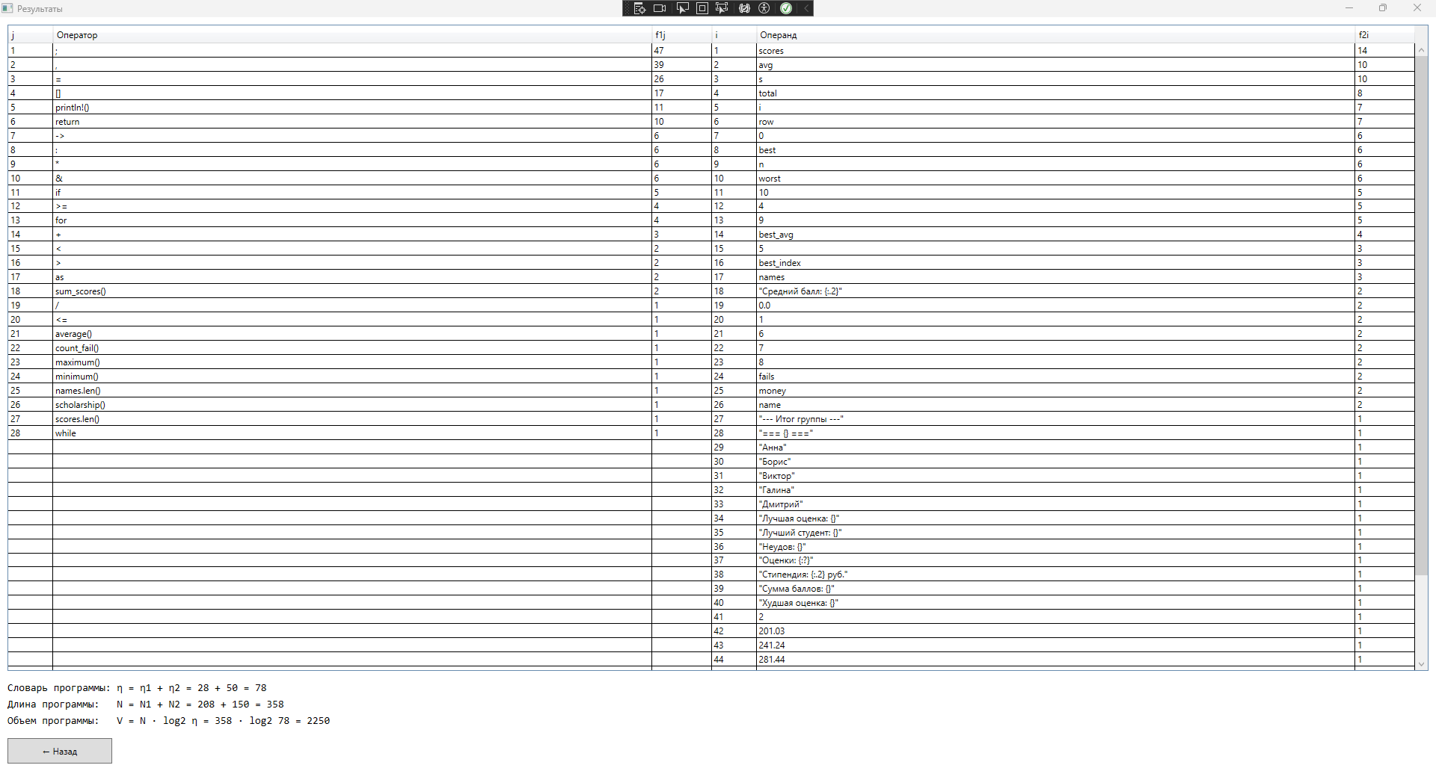
Рисунок 1 – Таблица операторов, расчет базовых метрик Холстеда (парсер)
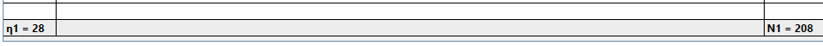

Рисунок 2 – Таблица операторов, расчет базовых метрик Холстеда (парсер)

Рисунок 3 – Таблица операндов, расчет базовых метрик Холстеда (парсер)
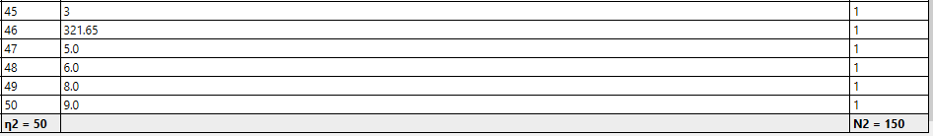
Рисунок 4 – Таблица операндов, расчет базовых метрик Холстеда (парсер)

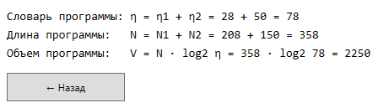

Рисунок 5 – Расчет расширенных метрик Холстеда (парсер)

Вывод: в ходе работы была разработана программа на языке Rust, содержащая основные операторы языка и пользовательские функции, а также программа-парсер для анализа исходного кода. На основе результатов анализа были рассчитаны базовые и расширенные метрики Холстеда.

